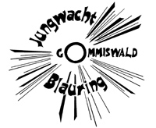
Sommerlager 2021
Jubla Gommiswald Angaben Einzahlung

Liebe Eltern

Die Angaben für die Einzahlung des Lagerbeitrags von 195.- Fr. lauten wie folgt:

Jubla Gommiswald
Robin Gräzer
Dorfplatz 12
8737 Gommiswald

CH92 8080 8004 1071 9970 5

Der Anmeldschluss ist am 13.6.21 und die Anmeldung ist erst nach dem Eingang der Zahlung definitiv.

Sommerlager 2021
Jubla Gommiswald Angaben Einzahlung

Liebe Eltern

Die Angaben für die Einzahlung des Lagerbeitrags von 195.- Fr. lauten wie folgt:

Jubla Gommiswald
Robin Gräzer
Dorfplatz 12
8737 Gommiswald

CH92 8080 8004 1071 9970 5

Der Anmeldschluss ist am 13.6.21 und die Anmeldung ist erst nach dem Eingang der Zahlung definitiv.

